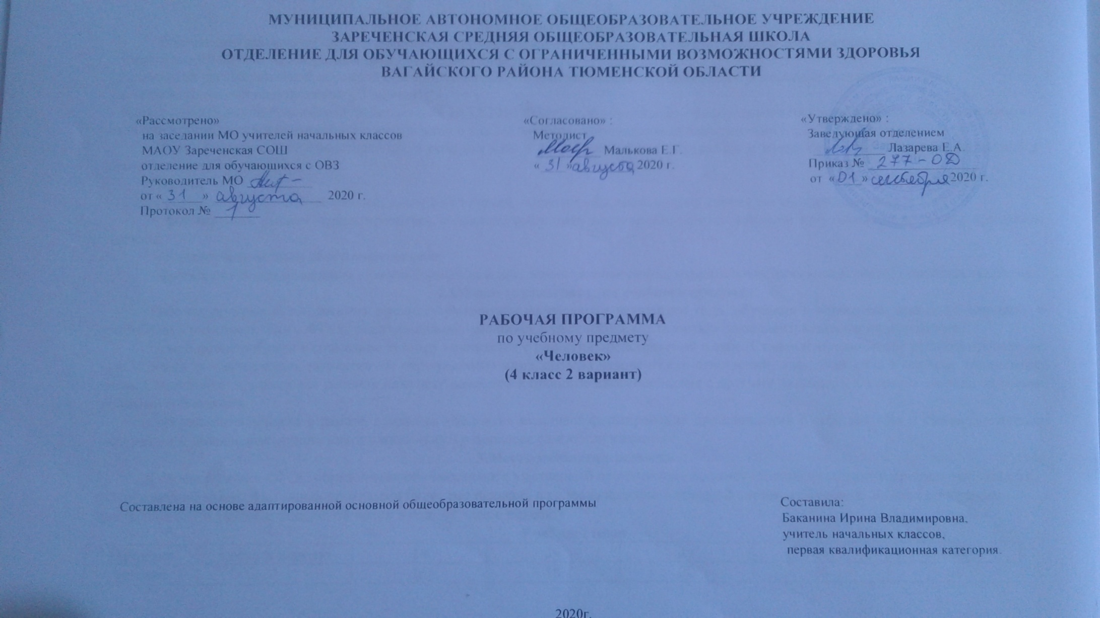

1.Пояснительная записка.
Рабочая программа учебного предмета «Человек» составлена в соответствии со следующими документами:
- Федерального закона «Об образовании в Российской Федерации»;
- Примерной адаптированной основной общеобразовательной программы для обучающихся с умственной отсталостью (интеллектуальными нарушениями), 2 вариант;
- Приказ Минобрнауки Российской Федерации от 19.12.2014 №1599 «Об утверждении федерального государственного образовательного стандарта образования обучающихся с умственной отсталостью (интеллектуальными нарушениями)» ;
Цель: формирование представлений о себе как «Я» и своем ближайшем окружении и повышение уровня самостоятельности в процессе самообслуживания.
Задачи:
- формировать умения умываться, мыться под душем, чистить зубы, мыть голову, стричь ногти, причесываться и т.д.;
- формировать умения ориентироваться в одежде, соблюдать последовательность действий при одевании и снятии предметов одежды;
- формировать навыки обслуживания себя;
- формировать представления о своем ближайшем окружении: членах семьи, взаимоотношениях между ними, семейных традициях.
2.Общая характеристика учебного предмета.
Рабочая программа по данному предмету рассчитана на учащихся четвертого года обучения в четвертом классе (II вариант) и разработана в соответствии с ФГОС образования обучающихся с умственной отсталостью (интеллектуальными нарушениями).
Приобщение ребенка к социальному миру начинается с развития представлений о себе. Становление личности ребенка происходит при условии его активности, познания им окружающего мира, смысла человеческих отношений, осознания себя в системе социального мира. Социальную природу «я» ребенок начинает понимать в процессе взаимодействия с другими людьми, и в первую очередь со своими родными и близкими.
Содержание обучения в рамках предмета «Человек» включает формирование представлений о себе как «Я» и своем ближайшем окружении и повышение уровня самостоятельности в процессе самообслуживания.
3.Место учебного предмета.
В соответствии с ФГОС образования обучающихся с умственной отсталостью, предмет «Человек» входит в предметную область «Окружающий мир». Настоящая программа будет реализована в условия классно – урочной системы обучения. Данная программа рассчитана на 34 учебные недели, 68 часов в год. (2 часа в неделю).
Учебный план.
Предмет | часов в неделю | 1ч | 2ч | 3ч | 4ч | год
человек | 2 | 16 | 16 | 20 | 16 | 68

4.Планируемые результаты.
Итоговые достижения обучающихся с умеренной, тяжелой, глубокой умственной отсталостью, с ТМНР (вариант 2) определяются индивидуальными возможностями ребенка и тем, что его образование нацелено на максимальное развитие жизненной компетенции. Овладение знаниями, умениями и навыками учебного предмета «Человек» («академический» компонент) регламентируется рамками полезных и необходимых инструментов для решения задач повседневной жизни. Накопление доступных навыков коммуникации, самообслуживания, бытовой и доступной трудовой деятельности, а также перенос сформированных представлений и умений в собственную деятельность (компонент «жизненной компетенции») готовят обучающегося к использованию приобретенных в процессе образования умений для активной жизни в семье и обществе.
Программа формирования базовых учебных действий по учебному предмету «Человек» и включает следующие задачи:
- Подготовку ребенка к нахождению и обучению в среде сверстников, к эмоциональному, коммуникативному взаимодействию с группой обучающихся.
- Формирование учебного поведения:
- направленность взгляда (на говорящего взрослого, на задание);
- умение выполнять инструкции педагога;
- использование по назначению учебных материалов;
- умение выполнять действия по образцу и по подражанию.
- Формирование умения выполнять задание:
- в течение определенного периода времени,
- от начала до конца,
- с заданными качественными параметрами.
- Формирование умения самостоятельно переходить от одного задания (операции, действия) к другому в соответствии с расписанием занятий, алгоритмом действия и т.д.

Контроль результатов.
В соответствии с требованиями ФГОС к АООП для обучающихся с умеренной, тяжелой, глубокой умственной отсталостью, с ТМНР (вариант 2) результативность обучения каждого обучающегося оценивается с учетом особенностей его психофизического развития и особых образовательных потребностей. В связи с этим требования к результатам освоения образовательных программ представляют собой описание возможных результатов образования данной категории обучающихся.
Действует безотметочное оценивание. Текущий контроль проводится в форме наблюдения речевой деятельности обучающихся в различных речевых ситуация.
6.Материально-техническое обеспечение.
Для реализации программы предмета «Человек» материально- техническое обеспечение включает:
-специально оборудованные санузлы для пользования ими обучающимися;
-душевые кабины; тренажеры для обучения обращению с одеждой и обувью;
-насадки для столовых приборов, специальные кружки и другая посуда, облегчающая самостоятельный прием пищи детьми;
-предметные и сюжетные картинки, фотографии с изображением членов семьи ребенка;
-пиктограммы и видеозаписи действий, правил поведения, пиктограммы с изображением действий, операций самообслуживания,
используемых при этом предметов и др.;
-видеоматериалы, презентации, мультипликационные фильмы, иллюстрирующие внутрисемейные взаимоотношения;
-семейный альбом, рабочие тетради с изображениями контуров взрослых и детей для раскрашивания, вырезания, наклеивания,
составления альбомов;
-компьютер, проектор.

